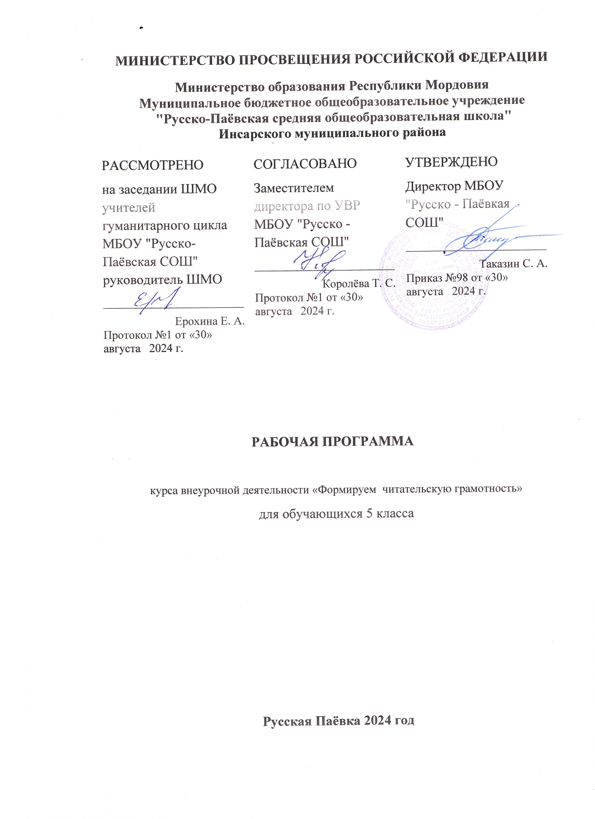**Пояснительная записка**

 Рабочая программа внеурочной деятельности«Формируем читательскую грамотность» для 5 класса составлена с учетом требований обновленных ФГОС к личностным и метапредметным результатам освоения основной образовательной программы ООО: в п. 10 «Метапредметные результаты освоения основной образовательной программы основного общего образования» выделено отдельным умением «смысловое чтение».

Актуальность программы определена требованиями к образовательному результату, заложенными в Федеральном государственном образовательном стандарте основного общего образования (ФГОС ООО) на уровне сформированности метапредметного результата как запроса личности и государства. Современная школа призвана формировать функциональную грамотность, понимаемую сегодня как способность человека максимально быстро адаптироваться во внешней среде и активно в ней функционировать, реализовывать образовательные и жизненные запросы в расширяющемся информационном пространстве. Именно чтение как универсальный способ действий учащегося, который обеспечивает его способность к усвоению новых знаний и умений, в том числе в процессе самостоятельной деятельности, является инструментальной основой работы с информацией и одновременно показателем сформированности этого умения.

От умения воспринимать, понимать, интерпретировать информацию, получаемую при чтении, зависит успешность образовательного процесса в целом. Единицей информации является текст,поэтому умение правильно работать с текстом относится куниверсальным, основополагающим компетенциям и обоснованно является необходимым звеном в программе формирования стратегии смыслового чтения.

В условиях ослабления интереса к чтению успешная реализация программы может способствовать повышению этого интереса, формированию потребности использовать чтение как средство познания мира и самого себя в этом мире.Обучение чтению и пониманию прочитанного активизирует внимание, память, воображение, мышление, эмоции, формирует и развивает эстетические чувства, волевые качества, навыки самоконтроля, интеллектуальной самостоятельности.

Основысмыслового чтения и работы с текстовой информацией закладываются уже в начальной школе, они должны закрепляться и развиваться в 5 классе и совершенствоваться в течение всех лет обучения.

Цель программы:

- формирование и развитие личности ребёнкана основе духовной и интеллектуальной потребностивчтении;

- формирование и развитиеоснов читательской компетенции, способствующей достижению результативности обучения по всем предметам образовательной программы школы;

- формирование функциональной грамотности учащихся как элемента общей культуры человека, живущего в открытом информационном пространстве.

Задачи:

- развивать в процессе чтения и осмысления текстов эстетические чувства, формировать духовно-нравственные основы личности;

- вовлекать учащихся в активные формы деятельности, связанной с чтением, активизировать потребность в чтении, в том числе досуговом;

- развивать интеллектуальную самостоятельностьучащихся, формировать навыки самоконтроля в процессе освоения способов деятельности;

- освоить базовый понятийный аппарат, связанный с чтением как универсальным видом деятельности (названия видов чтения) и инструментарий формирования видов целевого чтения (просмотрового/поискового, ознакомительного, изучающего/углублённого) в работе с книгой и текстом как единицей информации;

- учить использовать навыки чтения для поиска, извлечения, понимания, интерпретации и рефлексивной оценки информации.

Теоретические основы программы даются дозированно и постигаются через практическую деятельность, которая не только обеспечит формирование основ читательской компетентности, но и заинтересует учащихся, побудит к чтению. Формы проведения занятий должны быть разнообразными, включающими игровые, исследовательские и проектные технологии, технологии развития критического мышления через чтение и письмо, технологии проблемного и развивающего обучения и др., поэтому программа элективного курса реализуется на занятиях, отличающихся общей практической направленностью и деятельностным характером.Важно, чтобы методы и приёмы организации деятельности учащихся были ориентированы на формирование и развитие познавательной активности, интеллектуальное развитие, развитие самостоятельности, навыков самоконтроля.

Формы проведения занятий – беседа, практикум, игра, конкурс (фестиваль), наблюдение и исследование, мониторинг, ролевая игра, библиотечные занятия.

Формы организации деятельности учащихся – индивидуальные и коллективные (групповые, в парах) формы.

Режим занятий – программа рассчитана на 17 часов в течение одного полугодия (1час в неделю )

Результативность освоения программы

Задания, предлагаемые для выполнения в процессе внеурочной деятельности, характеризуются не оценочной, а обучающей и развивающей направленностью. Достижениями учащихся являются умения, сформированные в процессе деятельности и выделенные в планируемых результатах. Диагностика уровня результативности осуществляется в ходе решения учебных задач и выполнения работ, указанных в разделе «Содержание программы». Формой предъявления результата является также участие школьников в мероприятиях, проведённых по этому направлению внеурочной деятельности за год (целесообразно – в конце каждой четверти).

Планируемые результаты освоения программы

Личностные результаты

учащиеся научатся

-осознанно читать тексты, выбирая методы чтения и работы с текстом, для достижения положительного результата учебной деятельности, удовлетворения личностных познавательных интересов, развития и обогащения личного словарного запаса;

-использовать полученный опыт восприятия и понимания информации для формирования собственной позиции, оценочного мнения на основе прочитанных текстов.

Метапредметныерезультаты:

учащиеся овладеют

-элементарными навыками работы с книгой;

-умениями ставить перед собой цель чтения и выбирать соответствующий цели вид чтения (поисковый/просмотровый, ознакомительный, изучающий/аналитический);

- навыками чтения текстов разных стилей и типов речи (в первую очередь научно-учебных, научно-познавательных).

Применяя стратегии чтения в работе с текстом, учащиеся смогут осуществлять деятельность, направленную на поиск информации и понимание прочитанного, на основе умений:

-определять главную тему, общую цель или назначение текста;

-предвосхищать содержание текста по заголовку с опорой на имеющийся читательский и жизненный опыт;

-находить в тексте требуемую информацию (явную): главную и второстепенную, фактическую и иллюстративную, тезисную и доказательную и т.п.;

-выделять термины, обозначающие основные понятия текста.

Работая с текстом, учащиеся смогут осуществлять деятельность, направленную на понимание и интерпретацию информации, на основе умений:

-понимать смысл и назначение текста, задачу/позицию автора в разных видах текстов;

-выбирать из текста или придумывать заголовок, соответствующий содержанию и общему смыслу текста;

-формулировать тезис, выражающий общий смысл текста, передавать в устной и письменной форме главное в содержании текста;

-объяснять порядок частей, содержащихся в тексте;

-интерпретировать содержание:

* задавать вопросы по содержанию текста и отвечать на них;
* прогнозировать содержание текста;
* находить скрытую информацию в тексте;
* использовать словари с целью уточнения непонятного значения слова.

Применяя стратегии чтения в работе с текстом, учащиеся смогут осуществлять деятельность, направленную на понимание и преобразование информации, на основе умений:

-составлять план к тексту и структурировать текст, используя план;

-делать пометки, выписки, цитировать фрагменты текста в соответствии с коммуникативным замыслом;

-приводить аргументы/примеры к тезису, содержащемуся в тексте;

-преобразовыватьтекст, используя новые формы представления информации (кластеры, таблицы, рисунки и т.п.).

При работе с текстом, учащиеся смогут осуществить деятельность, направленную на оценку информации и рефлексию, на основе умений:

-связывать информацию, обнаруженную в тексте, со своими представлениями о мире;

-оценивать утверждения, находить доводы в защиту своей точки зрения в тексте;

-использовать полученную из разного вида текстов информацию для установления несложных причинно-следственных связей и зависимостей, объяснения, обоснования утверждений / тезисов;

-оценивать не только содержание текста, но и его форму.

Предметные результаты:

Учащиесяполучат возможность

-использовать базовые умения и навыки смыслового чтения и работы с текстом на уроках разных предметных дисциплин при совершении интеллектуальных (познавательных) действий, для решения учебно-познавательных и учебно-практических задач, в ситуациях моделирования и проектирования;

-обогатить, углубить знания, расширить общий культурный кругозор на основе работы с информацией (текстами) в разных предметных областях.

**Календарно-тематическое планирование**

|  |  |  |  |  |
| --- | --- | --- | --- | --- |
| **№** | **Дата** | | **Тема урока** | **Форма организации** |
| **По плану** | **Фактически** |  |
| 1 |  |  | Библиотечный урок. Умеем ли мы читать. Как правильно выбрать книгу? | Вводное занятие. |
| 2 |  |  | Учимся ставить цель чтения («Знаю – хочу узнать – узнал») | Беседа |
| 3 |  |  | Что и о чём? (Углубление понятия о тексте) | Лекционное занятие |
| 4 |  |  | |  |  | | --- | --- | | С чего начинается текст? (Роль заглавия) |  | | Практическое занятие. Игра |
| 5 |  |  | Тематический конкурс чтецов «Мне о России надо говорить…» | Чтение стихотворений |
| 6 |  |  | Наши друзья и помощники (Словари и справочники) | Творческая работа |
| 7 |  |  | Учимся читать учебный текст (Элементы учебного текста) | Практическое занятие |
| 8 |  |  | Главное и неглавное в тексте (Виды информации в учебном тексте) | Практические задания |
| 9 |  |  | Практикум-диагностика (Тестовая работа по применению умений работать с информацией и выделять главную мысль) | Индивидуальная работа |
| 10 |  |  | Как построен текст? (Строение текстов разных типов речи) | Групповая работа, игра |
| 11 |  |  | Диалог с текстом (Выделение главной мысли) | Беседа |
| 12 |  |  | Составление плана текста | Занятие в игровой форме |
| 13 |  |  | Формирование списка книг для чтенияПредставление портфолио «Мои книжные находки» (портфолио - отчёт или портфолио достижений). | Творческая работа |
| 14 |  |  | Создание собственных письменных материалов на ос­нове прочитанных текстов: отзывы о прочитанном | Индивидуальное практическое занятие |
| 15 |  |  | Выражение собственного мнения о прочи­танном | Беседа |
| 16 |  |  | Участие в учебном диалоге при обсуждении прочи­танного или прослушанного текста | Беседа |
| 17 |  |  | Итоговое занятие. Анализ текста | Самостоятельная работа |

Литература

* 1. Задачи, направленные на формирование читательской грамотности на уроках русского языка и литературы. 5-9 кл. Учебно- методическое пособие/ сост. С. В. Трухина, Г.Н. Масич.- Красноярск, 2021. 325 с.
  2. Открытый банк заданий для оценки читательской грамотности. 5-9 кл. <https://fipi.ru/otkrytyy-bank-zadani-chitatelskoi-gramotnosti>